Chi tiết sản phẩm

* **Tên sản phẩm:**Sữa Rửa Mặt Dạng Gel Cosrx Low PH Good Morning Gel Cleanser
* **Kết cấu:**Dạng gel
* **Dung tích:** 150ml
* **Thương hiệu:** Cosrx (Hàn Quốc)
* **Nơi sản xuất:**Hàn Quốc
* **Hạn sử dụng:** 3 năm kể từ ngày sản xuất in trên bao bì

**1. Thông tin sản phẩm**

**Sữa Rửa Mặt Dạng Gel**[**Cosrx Low PH Good Morning Gel Cleanser**](https://thegioiskinfood.com/products/cosrx-low-ph-good-morning-gel-cleanser/) là dòng [**sữa rửa mặt**](https://thegioiskinfood.com/collections/rua-mat) dịu nhẹ, thuộc thương hiệu [**Cosrx**](https://thegioiskinfood.com/collections/cosrx). Có độ pH gần như là làn da tự nhiên có khả năng làm sạch mà không gây khô căng da, dễ dàng làm sạch bụi bẩn, bã nhờn và lớp trang điểm, mang đến làn da sạch mịn, thông thoáng lỗ chân lông.

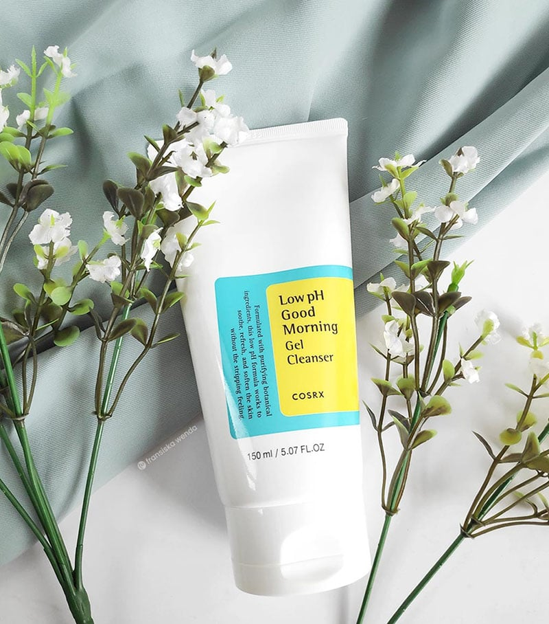

**2. Ưu điểm của Sữa Rửa Mặt Cosrx Low pH Good Morning Gel Cleanser**

**Sữa Rửa Mặt Dạng Gel Dịu Nhẹ Cosrx Low pH Good Morning Gel Cleanser** hiện đã có tại **cửa**có những đặc trưng nổi bật như sau:

* **Với thành phần chiết xuất từ thiên nhiên:**Giúp làm sạch bụi bẩn, lớp trang điểm, dầu nhờn trên da.
* **Sản phẩm rửa mặt có độ pH tự nhiên 4.5 - 5.5:** Giúp cấp ẩm cho da, không gây khô căng sau khi sử dụng.
* **Tinh dầu tràm trà và 0.5 BHA:**Giúp làm sạch da, hạn chế vi khuẩn bám trên da, đồng thời còn giúp làm dịu, làm xẹp các vết mụn viêm, làm sạch tế bào da chết, thông thoáng lỗ chân lông.
* **An toàn:**Sản phẩm không có chất hóa học, không có hương liệu hóa học, không có chất bảo quản.
* **Kết cấu:** Dạng gel trong suốt, tạo bọt nhẹ nhàng. Với mùi hương tự nhiên từ dầu tràm trà.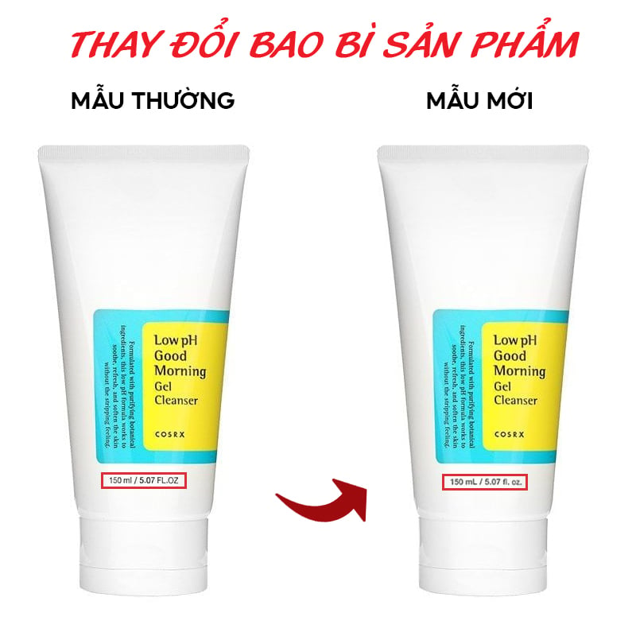

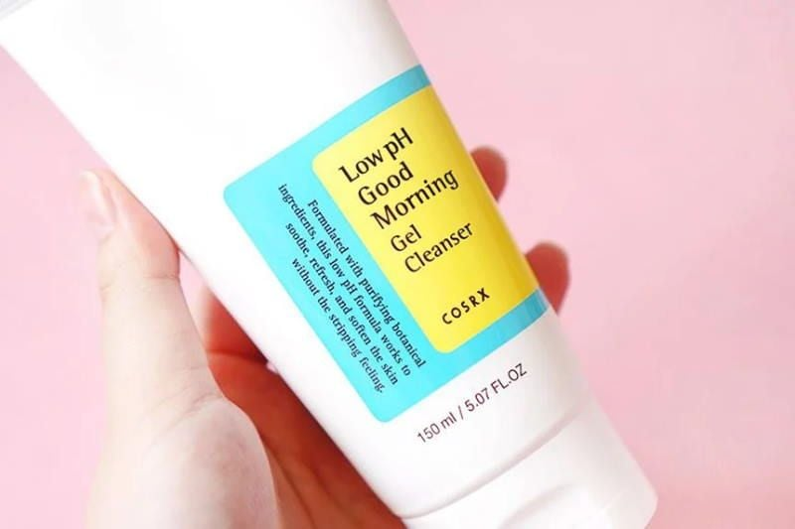

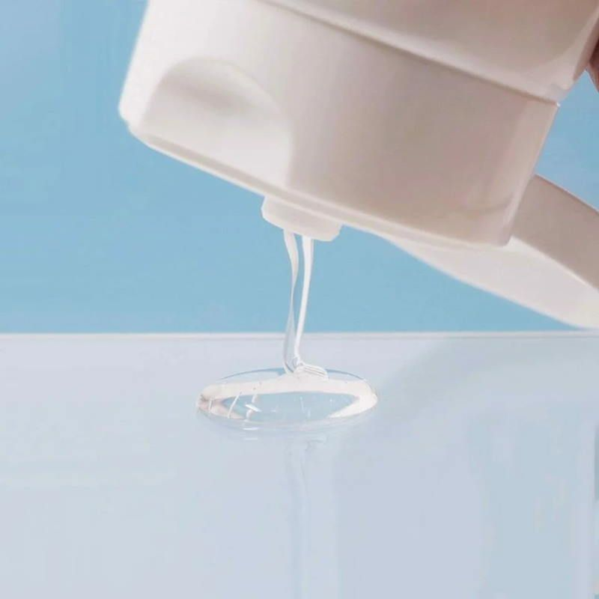

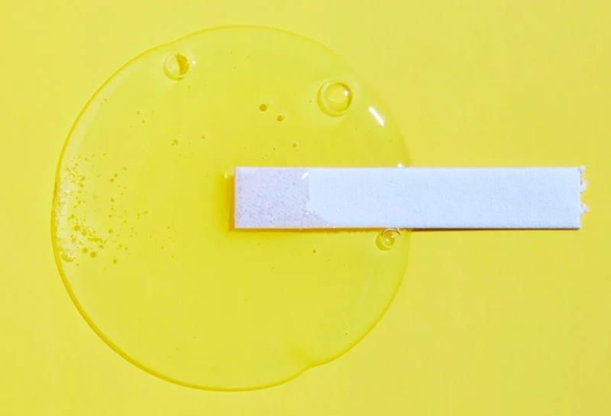

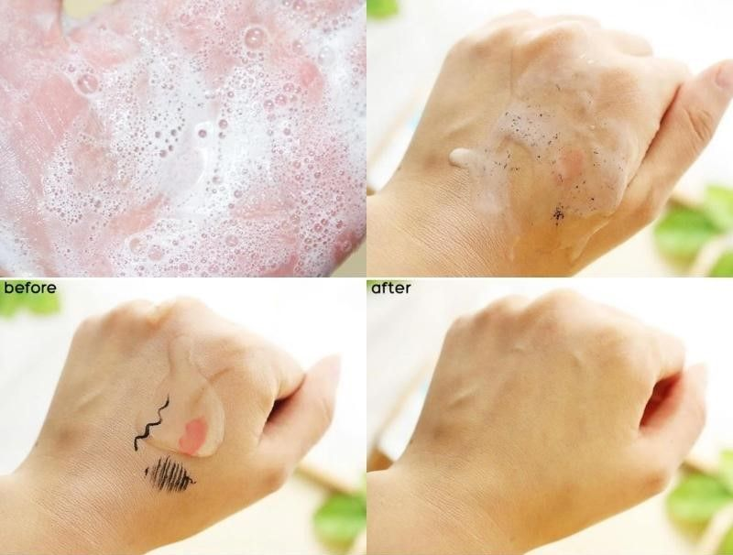

**3. Đối tượng khuyên dùng**

* Dành cho da hỗn hợp, da dầu.
* Dành cho làn da khô, thiếu ẩm.
* Dành cho những bạn thích sử dụng loại sữa rửa mặt gel, dịu nhẹ.

**4. Cách bảo quản**

* Tránh ánh nắng trực tiếp
* Để nơi khô ráo, thoáng mát
* Đậy nắp kín sau khi sử dụng

**5. Hướng dẫn sử dụng**

* Làm ướt hai tay và da mặt. Nhẹ nhàng massage đều sữa rửa mặt lên da trong thời gian 15 đến 30 giây. Rửa sạch mặt với nước.

**6. Những lưu ý khi sử dụng**

* Tác dụng của sản phẩm sẽ khác nhau tùy vào cơ địa của mỗi người. Với làn da nhạy cảm bạn nên thử sản phẩm ở một vùng nhỏ trước khi sử dụng cho toàn khuôn mặt.

**7. Những lưu ý khi mua hàng**

* Hiện tại CosBeauty bán mẫu mới và mẫu thường, sản phẩm sẽ được giao ngẫu nhiên.
* Bao bì thay đổi tùy từng đợt nhập hàng.